## 第二周实训报告

开始Qt方面的工作。

一开始就在Cmake的配置上出了问题，琢磨了一下，发现可能是CMake的kit套件没选择好，按照网上的几个教程都失败了，所以我重新新建了一个项目，发现自己之前是没选上kit套件导致失败了。这次新建后，项目已经配置成功了。

首先我计划设计的是各个页面的设置以及跳转功能，可惜我自己看到的许多网课视频都没有这些方面相关的介绍。

我开始上网查询相关的资料，一开始，我实现了简单的页面“切换”功能，但是实际上是吧原来的主页面关闭了，而新的子页面弹出打开了：这和我在日常生活中玩游戏的体验并不相同。所以我决定放弃这个设计方法。

我自己个人想要实现的是游戏窗口没有发生关闭，但是游戏页面却发生了切换，就像PPT一样，我查略了网上大量的资料，可惜很少找得到我想要的内容。到此为止，我已经花了两天时间在这上面，但是却没有任何的进展：一直做不出来自己想要的效果。

终于，我在第三天时取得了进展：发现一篇文章介绍的页面切换方法正好符合我的个人需求。这个时候我也才发现：原来需要使用QStackedWidgte控件：不过它需要把所有的页面存入其中，这一点与我自己预料的不太一样，另一方面，虽然名字是QStackedWidget，但是它的行为却又不符合栈的特征。

先简单设计了一下主页面和子页面，设置了按钮和槽函数，发现确实是我梦寐以求的功能，这个问题基本上解决了，后续的关键是如何实现从子页面跳转回到父页面。

如果是从一级页面跳转到二级页面，再从二级页面跳转回到三级页面，只需要使用相同的方法就可以了。

但是跳转回来呢？我采取了信号与槽函数的方法来解决这个问题。通过点击返回按钮，发送信号，连接到主页面的跳转返回主页面函数，就能实现该功能。

子页面里面的信号与槽函数：



这里需要再补充一个函数：

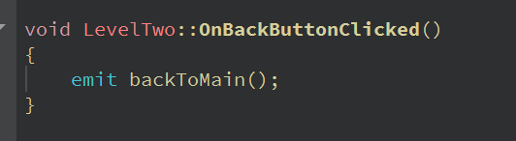

子页面跳转回到主页面函数：

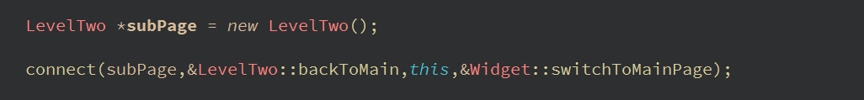

这样就可以它们连接起来，实现页面的跳转。

同样的，如果LevelThree有一个子页面LevelThree，也是需要实现类似的功能。

具体实现效果如下：

主页面展示

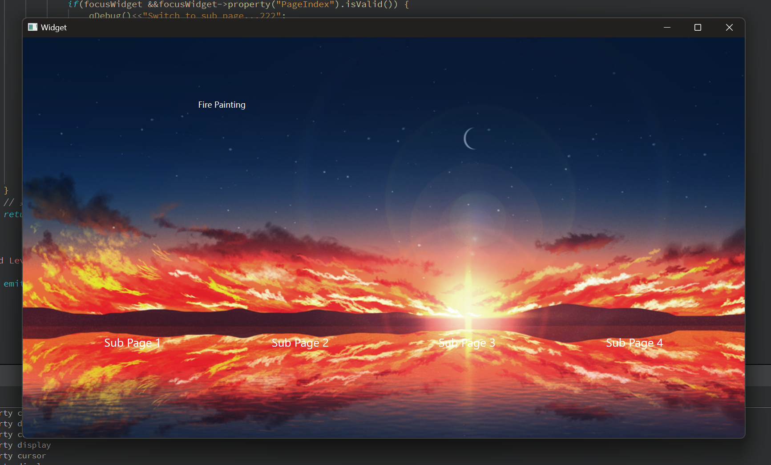

子页面跳转：

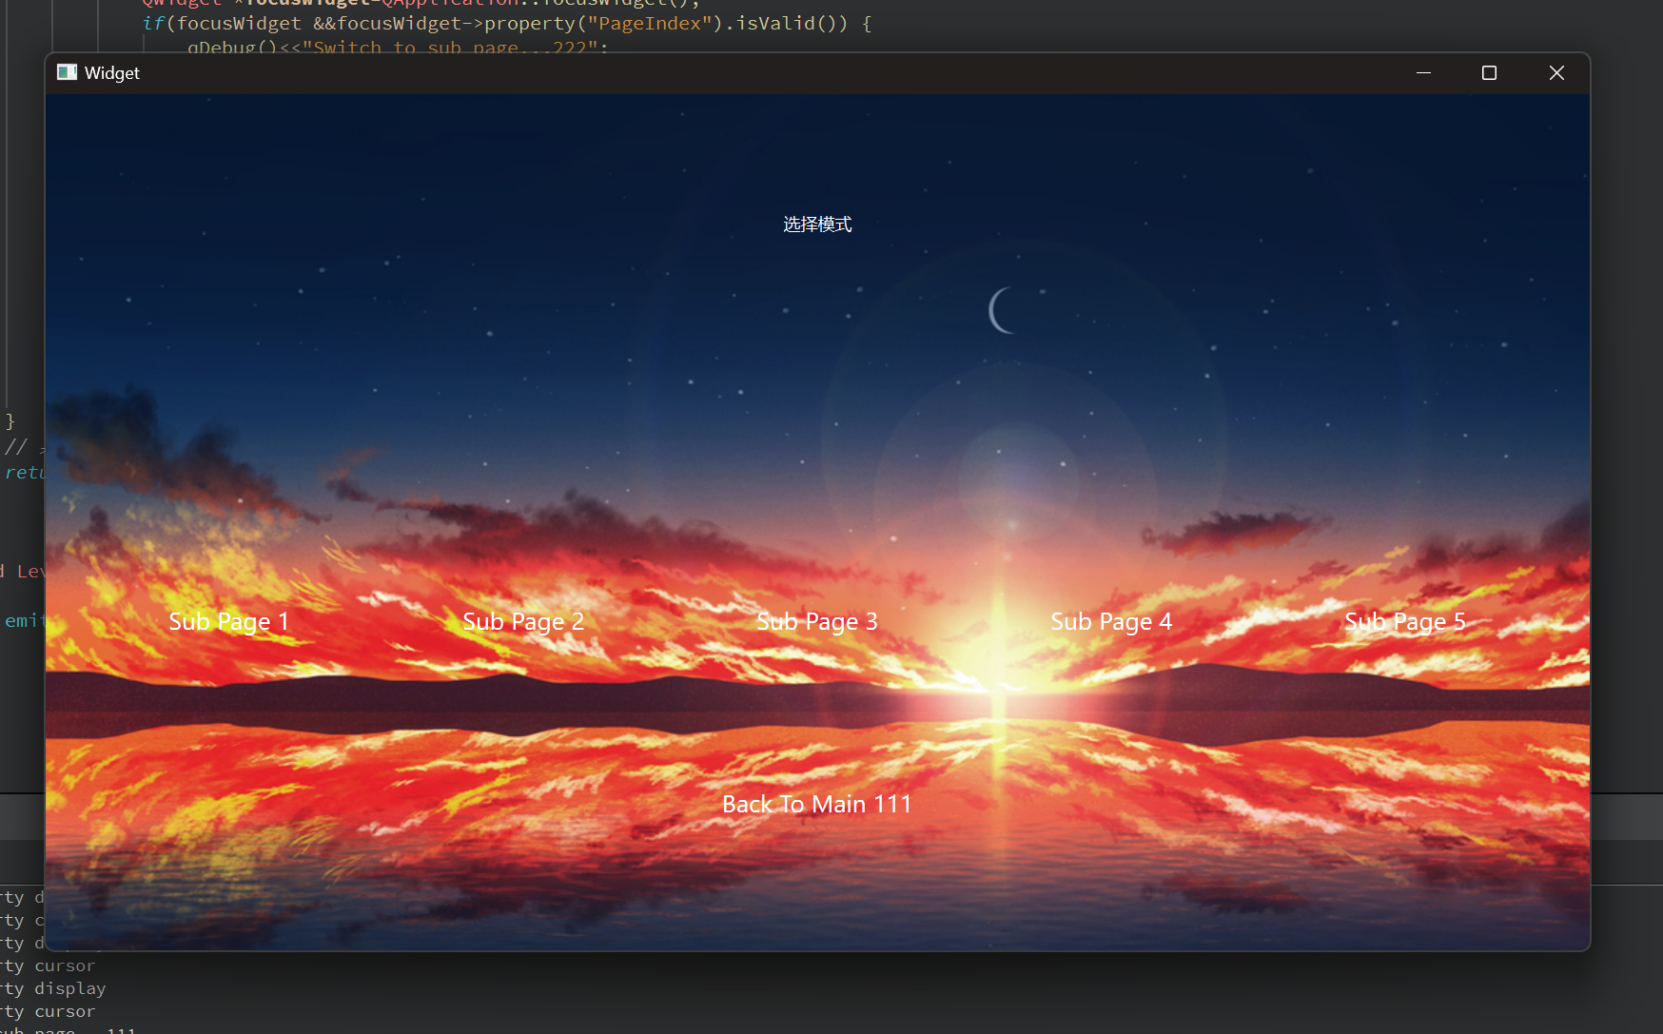

点击Back To Main 111按钮，就可以跳回到父页面了。

在这期间还发生了一个意外，我到机房上实验课时，意外发现整个页面的窗口设置都混乱了。可以参考如下：

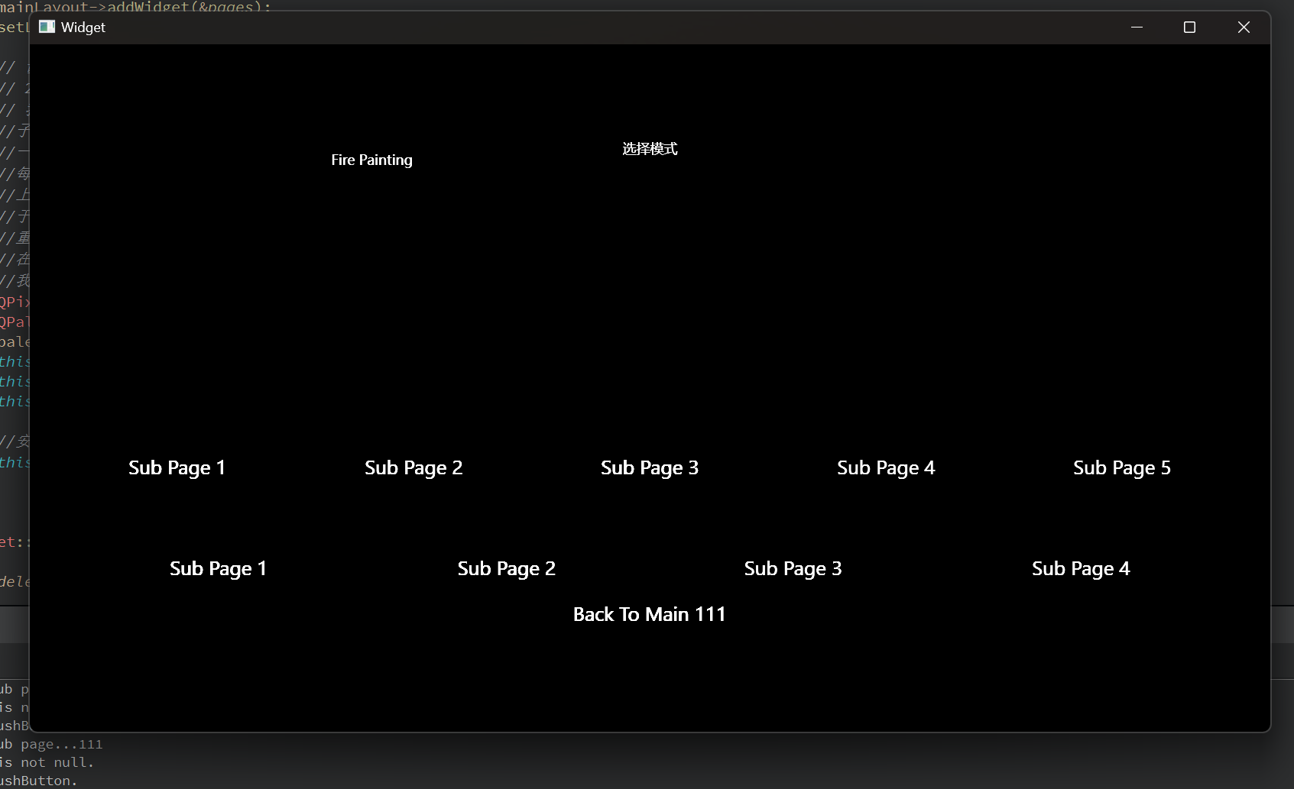

一开始确实很慌乱，但还好我自己是创建了两个项目，一步步试错进行的。我自认为原来的项目应该也没有任何问题，结果效果也一样。我直接懵了，以为是好几天电脑没关机的问题，结果重启还是一样的问题。

冷静下来，思考了一下是否可能各个子页面类的问题，经过一番排查，没有找到问题。

查找了网站上的一些错误排查：程序错误、文件资源丢失、程序逻辑错误等等。我再一次重新排查了一遍代码，发现是原来的图片背景设置资源丢失了。我的背景图片是存放在我的硬盘里的，在到机房上实验课时没有带上硬盘，导致了背景资源的丢失。重新设置了背景，问题就解决了。

但是为什么会导致这个问题，我自己也没研究明白，页面背景的类是QPalette，和QWidget没有关系。我一度以为是自己没有设置好控件的所属关系，可是设定好后还是没有解决这个问题。先暂时搁置到一旁，以后有思路再继续研究。

意外发现可以通过键盘进行操作，考虑到后续的竞赛功能，所以打算设计可以通过键盘来进行游戏。简单了解了一下事件过滤器的相关知识，并进行了实现。这个也尝试了很久，一开始一直实现不了跳转，后面一步步排查原因，决定使用槽函数调用页面跳转功能：

部分代码如下：

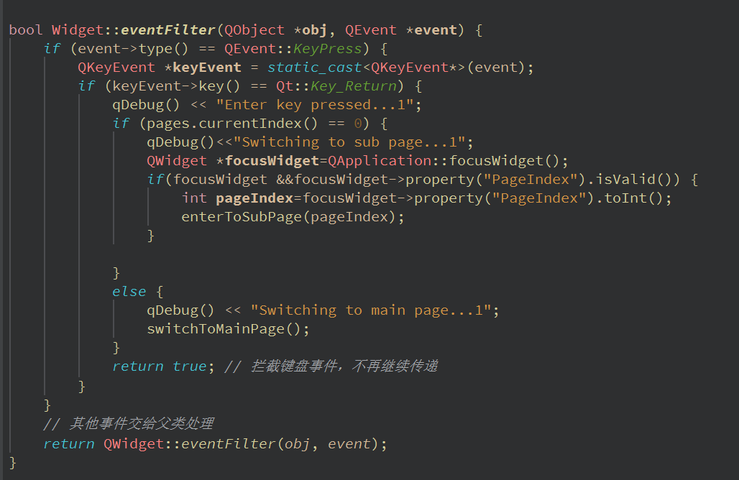

enterToSubPage的实现

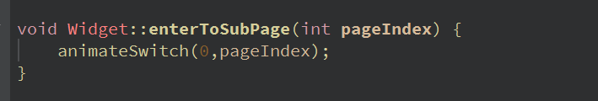

也简单了解下调换动画的实现，后续根据自己的需求进一步完善。